Лепим из соленого теста. 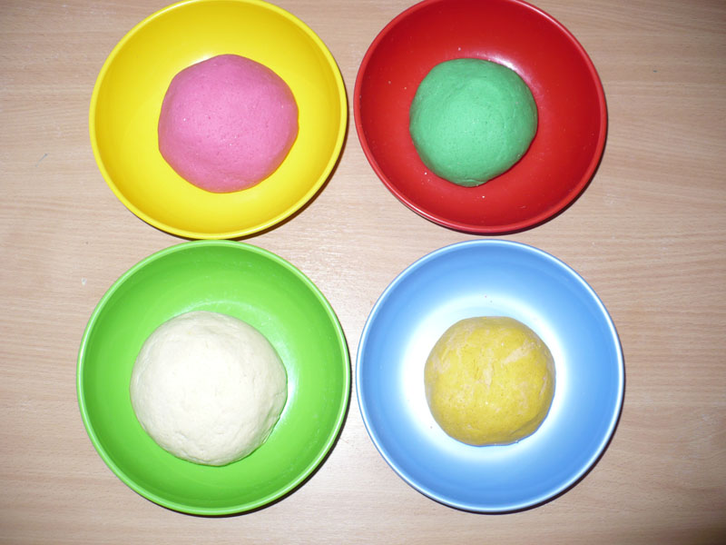

Лепка открывает  большие возможности, как  для развития мелкой моторики, так и для развития ребенка вообще. Первое время ребенок работает всей кистью руки, так как движения пальцев недостаточно развиты и слабо координированы. Для ребенка наиболее значительным являются физические свойства  материала:  вязкость, пластичность, масса и др.  Ребенок знакомится со свойствами глины, соленого теста, пластилина  и производит игровые действия с ними. Вначале  ребенок отрывает от общего кома  большие и маленькие комочки, затем нагромождает их один на другой, раскатывает на  дощечке, расплющивает рукой о доску (т.е  действует, не ставя перед собой цели  что-либо изобразить). Под руководством  взрослого  ребенок видоизменяет бесформенные комочки, раскатывает их продольными и вращательными движениями ладоней сначала просто о стол, а затем между ладонями.  В  дальнейшем ребенок  научится  лепить палочки, столбики, колечки, колобки, пирамидки, грибы.   
 Интерес к пластичным свойствам  следует направлять на изображение конкретных предметов, иначе ребенок будет разбрасывать, и размазывать материал по доске. В результате усвоения элементарных действий с глиной, тестом,  ребенок учится  лепить предметы простейшей формы: столбики, карандаши, палочки. Следующий этап - изображение шаровидной формы (колобок, шарик, мяч). Движения, образующие шар, являются более сложными по сравнению с движениями при создании цилиндра, так как они требуют  большего зрительного контроля и слаженности действия обеих  рук.  
 На основе приобретенных навыков по лепке цилиндра и шара переходим к изображению определенных предметов, например: из согнутого столбика - калач, из нескольких колец - башенку,  а  чупа-чупс  (погремушку)  - из столбика и шара.  
 Занятия должны повторяться, но тематика должна быть разной. Например, закрепляя лепку  предметов цилиндрической формы, темы могут быть следующими: карандаши, столбики для забора, палочки, дрова, соломка для угощения куклы и др.  
 Первые занятия проводятся в течение 5-8 минут. На данном этапе применяется информационно-рецептивный метод. Большое значение при обучении  имеет не только показ, но и пояснение каждого действия.  Возможно, что занятия проводятся с использованием приема «рука в руке» и в этом случае проговаривание действий  обязательно. « Положили комочек на ладонь, накрываем другой ладошкой, и катаем его вперед- назад, вперед- назад, получился столбик».  Подобными пояснениями следует сопровождать каждое  действие, чтобы ребенок  активнее воспринимал последовательность при изображении. Продолжительность занятий  постепенно увеличивается до 10-12 минут.   
 Работы ребенка следует некоторое время хранить. Делать это следует по двум причинам:

во-первых,  к  работе ребенка нужно привлечь внимание родных, близких людей,  других детей,  говоря, какая замечательная работа, хвалить ребенка;

во-вторых:  работы нужно сохранить, чтобы иметь возможность возвращаться к их анализу, сравнивать с последующими работами, отслеживать динамику.

На одно из первых мест по пластичность материала можно поставить соленое тесто. Его недолго и легко готовить, оно хорошо сохраняется в герметичном контейнере ,пакете. Это очень пластичный материал, а если при приготовлении теста добавить пищевые или натуральные красители (какао,

свекольный, морковный сок и дт.), то у ребенка развивается желание прикоснуться к нему, помять его в руках, разорвать на кусочки. Для приготовления теста лучше всего подходит пшеничная мука недорогих сортов.

Соль - она должно быть мелкого помола. Поможет изделию из теста дольше хранится и любоваться им.

Воду – в тесто добавляют только теплую, это придаст большую эластичность тесту.

Клей - поможет добиться большей эластичности ,а готовым изделиям –прочность.

Красители- дадут тесту неповторимый цвет. Могут быть как натуральными, так и пищевые.

А с помощью красок ребенок сам может придать изделию свой дизайн и творчески развиваться, но уже цветное тесто лучше не раскрашивать .

**Рецепт соленого теста :**

* 1 ст. мелкой соли;
* 1 ст. муки;
* 5 ст. л. подсолнечного масла;
* вода;
* клей;
* пищевой краситель или натуральный сок.

Занятие «Грибы для ежат»

**Цель:** развивать творческие способности; вызвать эмоциональный отклик у детей - желание оказать помощь ежику; развиваем желание детей лепить знакомые предметы, используя усвоенные ранее приемы: формировать умение раскатывать шар, сплющить его, умение прищипывать с легким оттягиванием всех краев сплюснутого шара, сглаживать пальцами поверхность вылепленного предмета; раскатывание цилиндра-ножки; соединение деталей.

**Материал:** соленое тесто (можно заранее подкрашенное, стеки, доска для лепки, салфетки, муляжи грибов, игрушка - ежик, корзина.

**Ход занятия:**

**1**. Организационный момент:

Воспитатель: - Ребята, отгадайте пожалуйста загадки:

Я под шапкою цветной

На ноге стою одной

У меня свои повадки:

Я всегда играю в прятки **(Гриб)**

Воспитатель: А в какое время года растут грибы (ответы детей)

Воспитатель предлагает детям вспомнить о походах с родителями в лес,что они там видели .

Воспитатель: - Ребята, а назовите. какие бывают грибы (подберезовик, лисички, рыжики, мухомор и др.)

- Ребята, посмотрите, у меня тоже есть грибы, достает грибы (муляжи).

Давайте их рассмотрим. Из каких частей состоит гриб (шляпка и ножка) .

- Правильно. На какую фигуру похожа шляпка? (блин, тарелочка). - Правильно.

- Ребята, а на какую форму похожа ножка? (цилиндр). - Правильно.

Воспитатель: Раздается стук в дверь. Ребята посмотрите, к нам в гости пришел Ежик и он плачет!

Давайте с ним поздороваемся. - Здравствуй, Ежик!

Воспитатель: - ребята, почему ежик плачет?(ответы).

-я в лесу гулял ,грибы к зиме собирал, но не нашел ни одного грибочка и очень расстроился…

- Не расстраивайся, Ежик. Посмотри как много у нас ребят в группе. Они все добрые и очень любят животных. Мы очень хотим помочь. Мы сделаем для вас много грибов.

Раз, два, три, четыре, пять! («Шагают» пальчиками по столу. )

Мы идем грибы искать.

Этот пальчик в лес пошел. ( Загибают по одному пальчику, )

Этот пальчик гриб нашел, (начиная с мизинца. )

Этот пальчик чистить стал,

Этот пальчик жарить стал,

Этот пальчик все съел,

Оттого и потолстел.

2. Основная часть:

Воспитатель: Ребята сначала сделаем ножку для гриба: берем кусочек теста и раскатываем цилиндр;

Теперь давайте сделаем шляпку: берем кусочек теста и раскатываем шар, сплющиваем и выгибаем, чтобы получилась чашечка, можно оставить шляпку в виде шара, можно загнуть шляпку краями внутрь или наружу, или делаем плоской, как тарелочку. В середине шляпки делаем небольшое углубление для ножки.

Затем соединяем шляпку и ножку – вот гриб и готов!

Самостоятельная деятельность детей (воспитатель помогает детям, которые затрудняются) .

Ребята на следующем занятии мы с вами раскрасим наши грибочки.

3. Итог: По окончании работы Ежик благодарит детей за помощь. Он очень рад, что познакомилась с такими добрыми и чуткими детьми. Теперь он всю зиму будем лакомиться грибами, и вспоминать ребят.

**Основные методы сушки**

Когда изделие готово, его нужно правильно подсушить. Существует несколько методов. Рассмотрим наиболее популярные из них.

**Метод 1 — В духовке (разогретой)**

Сушка в приоткрытой духовке при температуре 55-80 °C (поделка кладется в предварительно разогретую духовку). Изделие поместите на застеленный пергаментной бумагой противень или в жаропрочную посудину. Длительность процесса может составлять около часа или дольше в зависимости от размера фигурки.

**Метод 2 — Естественные условия**

Имеется в виду сушка на открытом воздухе (но не под прямыми солнечными лучами). Этот метод занимает больше времени, чем первый, однако он более эффективен. Изделие лучше всего положить на деревянную или пластмассовую поверхность. Сушка воздухом занимает около 3-4 дней. А вот сушить на батарее мы не рекомендуем – это может привести к тому, что поделка потрескается и раскрошится.

**Метод 3 — В духовке (холодной)**

Согласно этому методу поделки из соленого теста надо класть в холодную духовку и только потом ее включать, разогревая в итоге до 150 °C. Там же изделия должны и остывать, пока остывает духовка.

Когда грибочки подсохнут, можно их покрыть лаком, тогда они будут ярче.